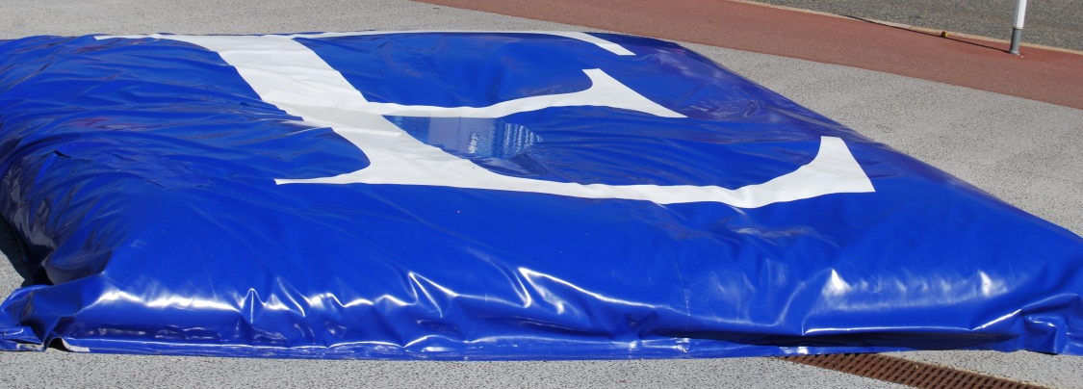

På kudden – bokstäver…
I drygt två och en halv månad har vår vackra strandpromenad smyckats av klarblå kuddar och vimplar. Vad ingen har funderat på är att på de elva kuddarna finns stora bokstäver. Dessa bildar ett ord – frågan är vilket?
Förra sommaren var det premiär för de röda sittkuddarna längs Strandpromenaden, i år speglar kuddarna Strandpromenaden havet och himlen med en klarblå färg Utöver det har det också funnits en stor bokstav på varje kudde. De kan säkert bilda en mängd olika ord men vi är ute efter ett särskilt.
Tävling!
Från och med idag den 31 augusti fram till och med den 9 september kan du vara med och tävla om bland annat tre kulturkort samt ett gäng härliga badlakan.

För att tävla måste du:
- Spana in bokstäverna på strandpromenaden.
- Bilda ett långt ord av alla bokstäver.
- Gå in på helsingborg.se
- Fyll i formuläret och skicka in det.

Bland de rätta svaren lottar vi ut tre lyckliga vinnare som vinner ett kulturkort. Vi lottar även ut ett antal badlakan. Kan vara bra att ha om det skulle vara så att sommaren bestämmer sig för att stanna en bit in på hösten.
Lycka till!

För information kontakta:
Birgitta Freudenthal, projektledare
Tel: 042-10 45 75
E-post: birgitta.freudenthal@helsingborg.se
Scanna QR-koden eller se helsingborg.se.

